Nike
Nike เป็นแบรนด์ที่ชื่นชอบมากที่สุด ไม่เพียงเพราะผลิตภัณฑ์ที่มีคุณภาพสูงและดีไซน์ทันสมัย แต่ยังเป็นเพราะแนวคิดและแรงบันดาลใจที่แบรนด์นี้ส่งต่อให้คนทั่วโลก คำขวัญที่เรียบง่ายแต่ทรงพลังอย่าง “Just Do It” เป็นสิ่งที่กระตุ้นให้ฉันกล้าลงมือทำ และก้าวข้ามความกลัวในชีวิต
Nike เริ่มต้นขึ้นในปี 1964 โดย Phil Knight และ Bill Bowerman ในนาม Blue Ribbon Sports (BRS) ซึ่งในช่วงแรกพวกเขาขายรองเท้าวิ่งนำเข้าจากญี่ปุ่น ต่อมาในปี 1971 พวกเขาเปลี่ยนชื่อเป็น Nike โดยได้รับแรงบันดาลใจจากเทพีไนกี้ เทพีแห่งชัยชนะในตำนานกรีก โลโก้ Swoosh ที่คนทั่วโลกรู้จัก ถูกออกแบบให้สื่อถึงความเร็วและการเคลื่อนไหว จนกลายเป็นสัญลักษณ์ที่จดจำได้ง่าย
แนวคิดของ Nike ที่โดดเด่นไม่ใช่แค่สินค้า แต่คือแนวคิดที่มุ่งเน้นการสร้างแรงบันดาลใจให้ทุกคนเชื่อมั่นในตัวเอง คำขวัญ “Just Do It” ไม่ได้เป็นแค่ข้อความโฆษณา แต่มันเป็นคำที่กระตุ้นให้เราก้าวข้ามขีดจำกัดและลงมือทำสิ่งที่เราเชื่อ Nike ยังให้ความสำคัญกับการพัฒนาผลิตภัณฑ์ เช่น การนำเทคโนโลยีล้ำสมัยมาใช้ในรองเท้ารุ่น Air Max หรือ Flyknit ที่ช่วยเพิ่มประสิทธิภาพและความมั่นใจในการใช้งาน
ทำไมถึงชอบ Nike เพราะแบรนด์นี้ไม่เพียงให้แรงบันดาลใจ แต่ยังสร้างความเชื่อมั่นในตัวเอง ทุกครั้งที่เห็นคำว่า “Just Do It” มันทำให้รู้สึกว่าทุกอย่างเป็นไปได้ ถ้าเรากล้าลองและลงมือทำ นอกจากนี้ Nike ยังเป็นส่วนหนึ่งของความสำเร็จของนักกีฬาที่ชื่นชอบ เช่น Michael Jordan และ Serena Williams ที่แสดงให้เห็นถึงความมุ่งมั่นและไม่ยอมแพ้

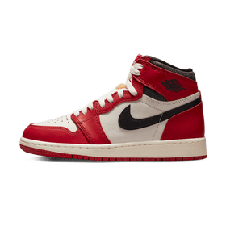
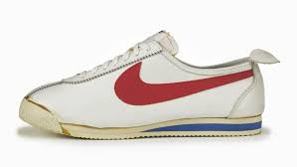

ผู้สร้างแบรนด์ Nike ตัวอย่างสินค้า

